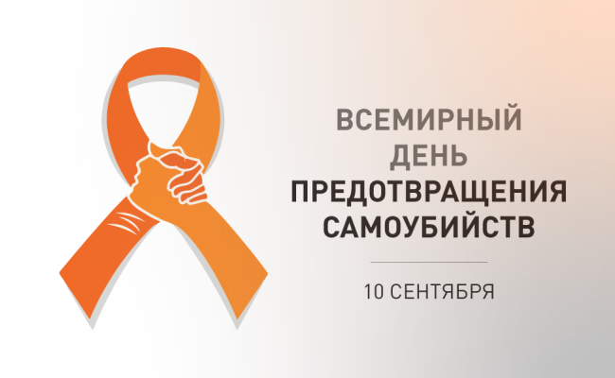

Пресс-релиз 10 сентября — Всемирный день предотвращения самоубийств
Самоубийство остаётся одной из самых серьёзных проблем здравоохранения с масштабными социальными, эмоциональными и экономическими последствиями. Ежегодно в мире происходит более 700 000 случаев суицида, и каждая такая трагедия затрагивает жизни множества близких и коллег.
Всемирный день предотвращения самоубийств учреждён в 2003 году Международной ассоциацией по предотвращению самоубийств совместно с Всемирной организацией здравоохранения. Каждый год 10 сентября мировое сообщество объединяется, чтобы привлечь внимание к проблеме, бороться со стигмой и мотивировать организации, госорганы и граждан к активным действиям — ведь суициды можно и нужно предотвращать.
В Республике Беларусь действует межведомственная система профилактики суицидального поведения. Представители здравоохранения, образования и социальной защиты совместно разрабатывают и внедряют комплекс мер по снижению рисков, организуют просветительские программы, круглые столы и тренинги для специалистов и населения.
Одной из ключевых социальных и психологических причин суицидов являются семейные конфликты и насилие в семье. Особенно уязвимы дети из неблагополучных семей, где отсутствует доверие и поддержка.
Признаки возможного кризиса и депрессивных состояний:
— длительное подавленное настроение, тоска, апатия;
— раздражительность, агрессивность, вспышки гнева;
— чувство вины, заниженная самооценка;
— потеря интереса к привычным занятиям, замкнутость;
— снижение концентрации, рассеянность;
— стремление к уединению, избегание общения.
Кризис может проявиться внезапно и импульсивно или нарастать постепенно. При появлении любых тревожных признаков важно не откладывать обращение к психологам, психотерапевтам или в службу экстренной психологической помощи.
Призываем всех не оставаться равнодушными: внимательно прислушиваться к близким; поддерживать и обращаться к специалистам при первых признаках кризиса; информировать о доступных горячих линиях и консультационных центрах; участвовать в профилактических и просветительских мероприятиях.
Только совместные усилия общества, профессионалов и каждого из нас помогут сохранить жизнь и вернуть надежду тем, кто сегодня переживает тяжёлые минуты.
Куда обратиться за помощью?
Круглосуточная служба экстренной психологической помощи по короткому телефонному номеру — 133 (исходящий вызов для абонентов «Белтелекома» и белорусских мобильных операторов бесплатный).
Учреждение здравоохранения «Могилевский областной центр психиатрии и наркологии» по адресу г. Могилев, пр-кт Витебский, 70,
пн.-пт. с 8.00 до 19.00
На базе психологического отделения учреждения здравоохранения «Могилевский областной центр психиатрии и наркологии» функционирует телефон экстренной психологической помощи «Телефон доверия» – 80222711161 (круглосуточный режим работы, консультирует психолог).
Социальный кризисный центр для женщин частного социально- педагогического УО «SOS-ДЕТСКАЯ ДЕРЕВНЯ МОГИЛЕВ»,
тел. 8(0222)648089, телефон горячей линии 8(044)7607603 (с 9.00 до 23.00);
Центр дружественного отношения к подросткам «Альтернатива» на базе УЗ «Могилевская детская поликлиника № 4» по адресу: Симонова, 55б, кабинет 62, с 8.00 до 17.00 понедельник – пятница, тел. 638842
Информационные ресурсы «Pomogut.by» и «Kids. pomogut.by».
Врач-психиатр-нарколог (заведующий) ОМО учреждения здравоохранения «Могилевский областной центр психиатрии и наркологии», главный внештатный суицидолог главного управления по здравоохранению Могилевского облисполкома Максименко Жанна Владимировна.

